Чăваш Республики  Муркаш  муниципаллă округĕн  пĕрремĕш суйлаври  депутатсен пухăвĕ  ЙЫШАНУ  05.05.2023 г. № С-15/9  Муркаш сали | 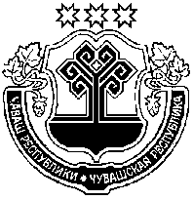 | Чувашская Республика  Собрание депутатов  Моргаушского муниципального округа  первого созыва  РЕШЕНИЕ  05.05.2023 г. № С-15/9  село Моргауши

Об утверждении ликвидационного баланса администрации Моргаушского района Чувашской Республики

Собрание депутатов Моргаушского муниципального округа Чувашской Республики решило:

Утвердить прилагаемый ликвидационный баланс администрации Моргаушского района Чувашской Республики.

Председатель Собрания депутатов
Моргаушского муниципального
округа Чувашской Республики А.В.Иванов

Глава Моргаушского муниципального
округа Чувашской Республики А.Н.Матросов

